**A. 視力測試（VA Test）**

**環境**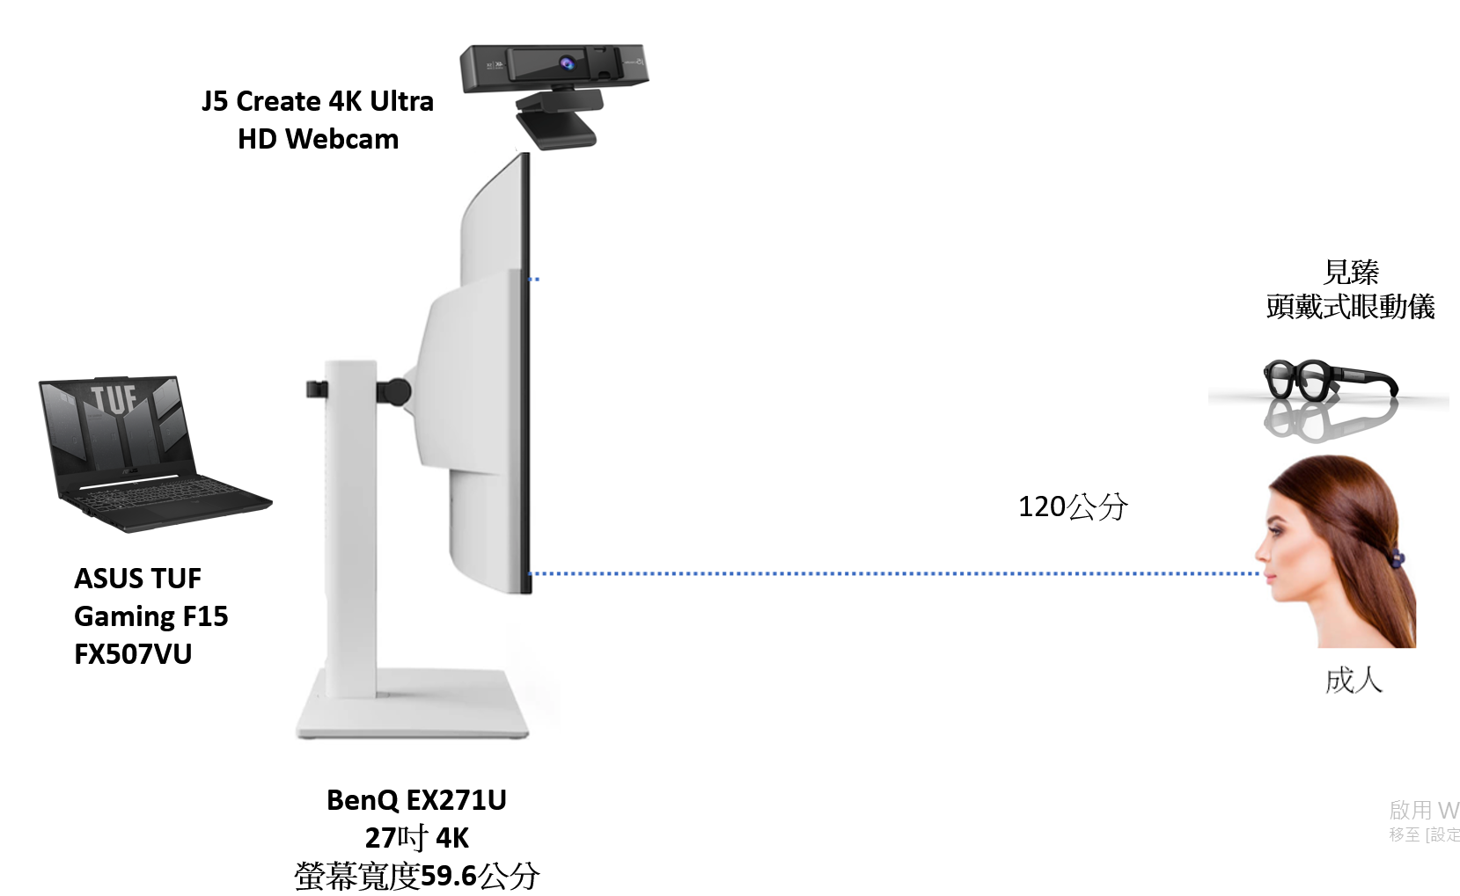

**一、先做校正（受測者更換時就需要）**

**校正是做什麼？**

校正會把「攝影機看到的眼睛位置」對應到「螢幕上的座標」。做完之後會產生一份**校正檔**（checkpoint），日後 VA(或VF) 測試直接讀這份checkpoint就好，不用每次重做。

**怎麼做？**

1. **開啟 calibration.py**  
   我之後再幫你們寫個.bat檔放在桌面，雙擊即可
2. **在視窗填這幾項**
   * **User name**：輸入受測者識別用的名稱（名字或數字皆可）。
   * **Calibration points**：點數（5、9、13，愈多點愈精細）。
   * （可選）**Calibration image / Image size**：若要自訂校正圖片與大小可以改；不改也能用內建預設。
3. **按下「Start calibration」開始**  
   螢幕會全螢幕播放校正目標。請受測者**盯著螢幕上出現的每個標靶**直到它消失。  
   小提醒：如果校正完發現誤差很大的話建議再重新校正。
4. **完成後會自動儲存校正檔**  
   檔案會存在專案資料夾底下：  
   calibration_profiles/受測者名稱_點數pt/  
   例如：calibration_profiles/Alice_9pt/

之後做 VA 測試(或VF)，只要選到這個資料夾就好，**不用再校正**。

**二、VA測試**

**測試原理**

螢幕左右會出現兩個圓，其中一邊有條紋刺激。請受測者看向**有刺激的那一邊**。系統只看「**眼睛的水平位置**」：

* 刺激在右邊 → 只要平均凝視點的 **x 座標在螢幕右半邊**，就算看對
* 刺激在左邊 → 只要 **x 在左半邊**，就算看對  
  而且只要在對的位置**連續停留達到你設定的秒數**（預設 2 秒），就立即判定 **PASS**，不會被 5 秒（或你設定的上限）卡住。

**操作步驟**

1. **開啟 VA.py** → 出現設定視窗（GUI）。 我之後再幫你們寫個.bat檔放在桌面，雙擊即可
2. **選擇「Calibration folder (required)」**  
   按 **Browse**，進入 calibration_profiles，選到你剛剛校正產生的那個資料夾（例如 Alice_9pt）。  
   （沒有這個資料夾？請先跑一次 calibration.py）
3. **設定測試參數（常用的幾個就好）**
   * **Pass duration (s)**：要求「看對位置要連續多久才算 PASS」。
   * **Stimulus Duration cap (s)**：刺激單次呈現的**時間上限**。注意：**只在受測者暫時沒看對半邊時才計時**；一旦看對，不受這個上限限制。
   * **Blank Duration (s)**：每個測試之間的空白間隔。
   * **Circle Radius (px)**：刺激圓半徑大小（像素）。維持預設或依螢幕調整即可。
   * **Gaze marker**（顏色/大小/線寬）：畫面上顯示Point of gaze的標記，照習慣調整即可。
   * **Screen width (cm)** 與 **Viewing distance (cm)**：螢幕寬度與螢幕到使用者的距離，用來換算空間頻率。
   * （可選）**Rotate stimulus**：條紋是否旋轉與速度，可選擇順時針或逆時針
4. **按「Start Test」** → 全螢幕開始。  
   指示受測者**盯向有條紋的一邊**（左或右）。畫面左上角會顯示試次資訊與「已連續看對多久 / 需要秒數」。

**測試過程會發生什麼？**

* 系統採 Staircase（階梯法）自動調整條紋的空間頻率，**猜錯的次數達到4次或是全部答對，程式會自動結束**。
* 每一回合結束會顯示 **PASS/FAIL** 1 秒。
* 受測者**看對位置**並**連續超過你設定的 Pass duration**，該回合立刻 PASS（不受上限秒數限制）。
* 隨時按 **q**可以中途結束程式。

**結束後的資料與結果**

* 螢幕上會顯示 **Final Spatial Freq（最終空間頻率，cpd）** 與 **Estimated VA Score**。
* 會輸出 CSV 檔到：VA_output/VA_你的使用者名稱.csv（可用 Excel 開啟）。

**常見問題（FAQ）**

**Q1. 開 VA 時說「Calibration missing」怎麼辦？**  
A：代表你選的資料夾裡沒有校正檔。請先用 calibration.py 做一次校正，再回到 VA 重新選那個資料夾。

**Q2. 空白鍵按了結果程式不動？**  
A：後來發現是輸入法或作業系統的問題，現在已經解決了!。

**Q3. 按q結果程式沒有中止？**

A：滑鼠點一下程式畫面，再按一次shift，再按一次q。